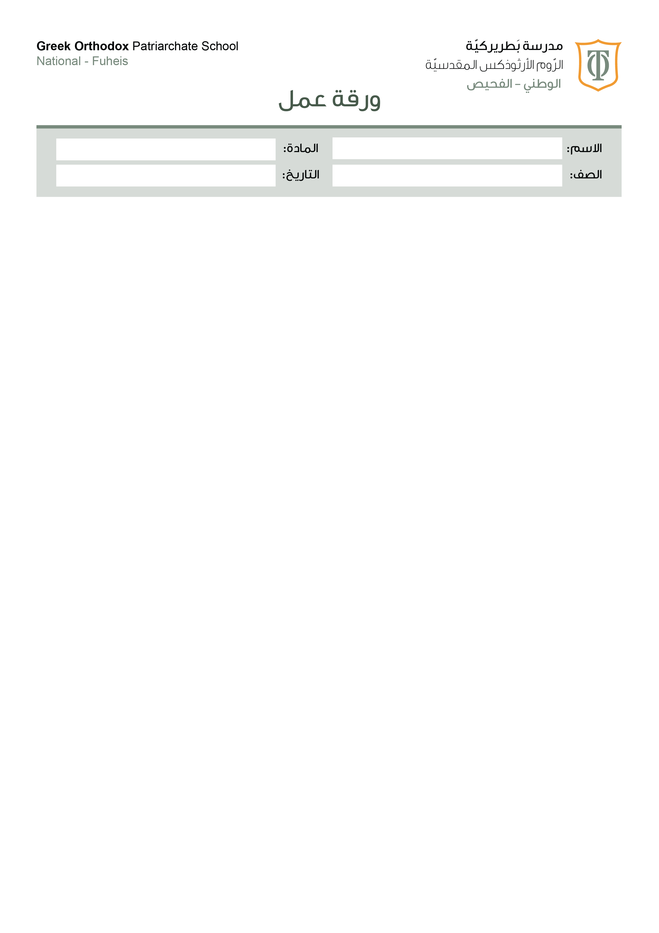

(1)
اللغة العربية
الرابع الأساسي( )
الهدف: أن يميز الطالب بين همزة القطع وهمزة المدِّ.
---------------------------------------
همزةُ المدِّ
همزةُ المدِّ: هي عبارة عن همزةِ قطعٍ مفتوحةٍ ,وبعدها ألف مَد,و تُلفظانِ حرفًا واحدًا وَ صوتًا طويلًا .
( أَ + ا ) , وَ تأتي في بدايةِ الكلامِ و في منتصفِها .

مثل/: مكافآت / مِرآة / آمَنَ .

همزَةُ القطعِ :
قاعدة :
همزة القطع هي همزة تُكتبُ وتُلفظُ , وتُكتبُ بأشكالها الثلاثة : ( أَ , إِ , أُ ) .
وسُميِّت همزة القطع بهذا الاسم لأنّها تقطعُ الحروف عند النُّطقِ بها .
مثلُ: أَكتبُ / إلى / أٌستاذ

التدريب الاول : أٌلوّنُ الكلمة التي تبدأ بهمزة قطع باللون الأصفرِ :
في إحدى البحيراتِ كانت هناك سمكةٌ كبيرةٌ ومعها بناتها , أطلّتْ إحداهنّ من تحت الماءِ , فأسرعتْ إحدى الطّيور المحلّقة فوق الماءِ نحوَها , فأكلَها , قالتْ إحدى أخواتِها لنذهبَ إلى قاعِ البحيرةِ فهو أكثر أمانًا , وفي الطّريقِ وجدَتا أسرابًا من السّمكِ الكبيرِ المفترسِ ! أسرعتْ سمكة ٌكبيرةٌ إلى إحدى السّمكتينِ الصّغيرتينِ , فالتَهمَتْها , وأسرعتِ السّمكةُ الأخيرةُ إلى أمِّها خائفةً , وسألتها : ماذا أفعلُ يا أمّي ؟ قالتِ الأمُّ : يا ابنتي إنّ خيَر الأمورِ الوسط ُ!

التدريب الثاني : أملأُ الفراغَ بأحدِ أشكالِ همزة القطع ( أَ , إِ , أُ ) في ما يلي :
- ___خَذَ 2-___سْتاذ 3-___كرام
4-___نس 5-___هْمال 6-___جْمَل

التدريب الثالث اكتُبْ الهمزةَ المناسبةَ ( أ / آ ) في الفراغِ في ما يلي:
- جاءَ ---خي منَ المدرسةِ .
- حفِظتُ اليومَ أربعَ ---ياتٍ .
- ما ---غلى الوطنَ !
- رأيتُ ---ثارَ جرشَ الجميلةَ .

